ICS
CCS | 点击此处添加CCS号
团体标准
T/CSES XXXX—XXXX

水回用指南
再生水生物稳定性评价

Guidelines for water reuse—
Biological stability evaluation of reclaimed water

（征求意见稿）

在提交反馈意见时，请将您知道的相关专利连同支持性文件一并附上。
XXXX - XX - XX发布
XXXX - XX - XX实施
中国环境科学学会 发布

目次
前言 II
引言 III
1 范围 1
2 规范性引用文件 1
3 术语和定义 1
4 缩略词 2
5 评价原则 2
6 生物稳定性评价指标 2
7 生物可同化有机碳评价方法 3
8 生物稳定性评价结果复核 5
附录A （资料性） 生物稳定性评价指标的适用范围 6
附录B （规范性） 再生水生物稳定性评价流程 7
参考文献 9

前言
本文件按照GB/T 1.1—2020《标准化工作导则 第1部分：标准化文件的结构和起草规则》的规定起草。
本文件由清华大学提出。
本文件由中国环境科学学会归口。
本文件起草单位：清华大学
本文件主要起草人：巫寅虎、薛松

引言
污水再生利用是解决水资源短缺和水环境污染问题的重要途径。再生水在储存、输配与利用过程中可能发生微生物生长现象，引发水质劣化、管道腐蚀堵塞等问题。有效评价再生水的生物稳定性对保障再生水的安全高效利用十分重要。本文件以建立再生水生物稳定性评价为目标，确立范式以定量评价再生水的生物稳定性。通过本标准的制定，规范再生水生物稳定性的评价方法，对保障再生水的安全高效利用、推动再生水水质标准的完善具有积极的现实意义。

水回用指南 再生水生物稳定性评价
  - 范围
本文件规定了再生水生物稳定性的评价原则、生物稳定性评价指标、生物可同化有机碳评价方法、生物稳定性评价结果复核等。
本文件适用于再生水储存、输配、利用等过程的水质生物稳定性评价。
  - 规范性引用文件
下列文件中的内容通过文中的规范性引用而构成本文件必不可少的条款。其中，注日期的引用文件，仅该日期对应的版本适用于本文件；不注日期的引用文件，其最新版本（包括所有的修改单）适用于本文件。
GB/T 41017-2021 水回用导则 污水再生处理技术与工艺评价方法
  - 术语和定义
GB/T 41017-2021中定义的以及下列术语和定义适用于本文件，为了便于使用，重复列出了上述标准中的某些术语和定义

再生水 reclaimed water
污水经处理后，达到一定水质要求，满足某种使用功能，可以安全、有益使用的水。
[来源：GB/T 41017-2021，3.2]

污水再生处理 used water reclamation
以生产再生水为目的，对污水进行净化处理的过程。
[来源：GB/T 41017-2021，3.3]

生物稳定性 biological stability
水中有机营养物质支持异养菌生长的潜力，即微生物生长的最大可能性。

可生物降解溶解性有机碳 biodegradable dissolved organic carbon，BDOC
水中可被微生物同化和异化作用消耗的溶解性有机碳。

生物可同化有机碳 assimilable organic carbon，AOC
水中能被微生物利用并直接合成生物质的有机碳。

细菌生长潜力 bacterial growth potential，BGP
细菌利用水中存在的营养物质，所能达到的最大生物量。

生物膜形成速率 biofilm formation rate，BFR
微生物利用水中营养物质形成生物膜的速率。

微生物可利用磷 microbially available phosphorus，MAP
水中能被微生物利用的磷元素。
  - 缩略词
    - AOC：生物可同化有机碳
    - ATP：三磷酸腺苷
    - BDOC：可生物降解溶解性有机碳
    - BGP：细菌生长潜力
    - BFR：生物膜形成速率
    - MAP：微生物可利用磷
  - 评价原则
再生水生物稳定性评价宜考虑水回用的不同需求和利用途径，并结合我国经济社会发展现状。所制定的评价方法宜通俗易懂、简便可行，并遵循下列原则：
    - 保护环境和公众健康
标准的制定需以国家环境保护方针、政策、法律、法规及有关规章为依据，以保护环境和公众健康为首要原则，不能以牺牲环境为代价，更不能危害公众健康。
    - 满足不同需求
再生水生物稳定性的评价指标需针对水回用的需求和用途制定，满足评价结果的准确性和可信度。
    - 定性与定量评价相结合
再生水生物稳定性的定性评价过程相对简单，但缺乏量化指标则不利于全面评价再生水的生物稳定性，对再生水生物稳定性的评价宜采用定量评价。
    - 与技术水平和经济能力相适应
标准的制定和实施与社会现状密切相关，在制定标准时需综合考虑技术和经济的可行性和合理性，结合我国的社会现状，权衡多方面利弊。
  - 生物稳定性评价指标
    - 一般规定
      - 选择的指标应最适宜表征微生物的生长潜力。
      - 采用的评价指标应具有可操作性和可靠性，易于检测。
      - 应确保评价指标的检测结果具有时效性。
    - 生物稳定性的评价指标通常包括：生物可同化有机碳（AOC）、可生物降解溶解性有机碳（BDOC）、细菌生长潜力（BGP）、生物膜形成速率（BFR）和微生物可利用磷（MAP）。各评价指标的适用范围见附录A。
    - 本文件推荐选用生物可同化有机碳（AOC）作为再生水生物稳定性的评价指标。
  - 生物可同化有机碳评价方法
    - 细菌平板计数AOC测定法
      - 菌种分离纯化与筛选
        - 应包括以下内容：
- 应从再生水中分离纯化单一菌种；
- 测试菌种的要求
  - 可利用的碳源种类较广，可在相对较大的有机物浓度范围生长；
  - 便于平板计数，菌落形成的速度较快且菌落形态清晰；
  - 不同水质条件下，能够良好生长从而反映微生物的最大生长潜力。
- 筛选获得的测试菌种宜在-80℃条件下保存。
      - 无碳容器瓶准备
        - 应包括以下步骤：
- 玻璃容器瓶洗净后，用超纯水清洗不少于3次；
- 玻璃容器瓶装满0.1 N的HCl溶液，置于超声仪中处理不低于2 h；
- 超声处理后，玻璃容器瓶用超纯水冲洗不少于3次；
- 玻璃容器瓶干燥后，置于马弗炉中在不低于550 ℃条件下灼烧不少于6 h。
      - 接种液准备
        - 应包括以下步骤：
- 在室温条件下，测试菌种于营养肉汤中震荡培养，时间宜为1 d以上；
- 培养后，菌液高速离心以获取全部测试菌种细胞，转速宜不小于10000 rpm，时间宜不少于15min；
- 离心后，去除上层清液，加入无菌乙酸钠溶液形成测试菌种细胞悬液，乙酸钠浓度宜不小于2000 μg/L；
- 接种液避光静置培养，为保证乙酸碳被完全消耗，培养时间宜大于7 d；
- 接种液应密封保存于4 ℃冰箱，保存时间宜不超过30 d。
      - 测试菌种产率系数确定
        - 应包括以下步骤：
- 使用不含有机碳和微生物的超纯水配制系列乙酸碳标准溶液；
- 乙酸碳标准溶液浓度梯度宜为0、10、100、1000、5000、8000、10000 μg/L，乙酸碳浓度0 μg/L的为对照组；
- 将配制的标准溶液在121℃下高温灭菌，时间宜不少于20min；
- 待标准溶液冷却后分别加入适量接种液（见7.1.3），测试菌种的接种浓度宜为10⁴ CFU/mL；
- 接种后的标准溶液放入25 ℃培养箱中避光静置培养3-5 d；
- 应待测试菌种生长到稳定期后，采用平板计数法分别测定不同浓度标准溶液中测试菌种的浓度。
- 以标准溶液的乙酸碳浓度（单位：μg/L）为横坐标，相应溶液中测试菌种的最大生长浓度（单位：CFU/L）为纵坐标，绘制散点图。
- 对数据点进行线性拟合，得到标准曲线。
- 标准曲线的斜率R_{i}（单位：CFU/μg）即为测试菌种的产率系数。
      - 水样AOC检测
        - 应包括以下内容：
- 去除待测水样中悬浮颗粒和微生物细胞，宜采用0.22 μm滤膜过滤；
- 调节水样pH至中性；
- 宜将水样分为3个以上平行样，并设置不接种测试菌的阴性对照；
- 水样分装后，采用巴氏灭菌法再次进行微生物灭活，灭菌时间宜为20-30 min；
- 待水样冷却后分别加入测试菌种接种液（见7.1.3），测试菌种的接种浓度宜为10⁴ CFU/mL；
- 接种后的水样放入25 ℃培养箱中避光静置培养3-5 d；
- 应待测试菌种生长到稳定期后，采用平板计数法分别测定水样中测试菌种的浓度。
      - AOC结果计算，见公式（1）。
C_{A1}=（C_{m1}-C_{m0}）/R_{i} （1）
式中：
C_{A1}——水样的生物可同化有机碳浓度，单位为μg/L；
C_{m1}——水样培养后的细菌浓度，单位为CFU/L；
C_{m0}——阴性对照组培养后的细菌浓度，单位为CFU/L；
R_{i}——测试菌种的产率系数，单位为CFU/μg。
当采用多个测试菌种测定时，以计算获得的生物可同化有机碳最大值为水样的生物可同化有机碳浓度。
    - 土著细菌ATP发光强度AOC测定法
      - 无碳容器瓶准备（此部分参照7.1.2）。
      - 乙酸碳标准溶液配制
        - 应包括以下内容：
- 使用不含有机碳和微生物的超纯水配制系列乙酸碳标准溶液；
- 乙酸碳标准溶液浓度梯度宜为0、10、100、1000、5000、8000、10000 μg/L，乙酸碳浓度0 μg/L的为对照组；
- 将配制的标准溶液在121℃下高温灭菌，时间宜不少于20min。
      - 准备接种液
        - 应包括以下内容：
- 宜直接选用待测试水样的土著细菌作为接种物；
- 应去除水样中悬浮颗粒和微生物细胞，宜采用0.22μm滤膜过滤；
- 取适量b)步骤处理后水样和未处理水样混匀，处理后水样与未处理水样的比例宜为400:1；
- 将混匀后的水样加入无碳容器瓶， 放入25 ℃培养箱中避光静置培养不少于10 d；
- 培养后，水样高速离心以获取全部细菌细胞，转速宜不小于10000 rpm，时间宜不少于15min；
- 离心后，去除上层清液，加入无菌生理盐水形成细菌细胞悬液；
- 细菌细胞悬液放入25 ℃培养箱中避光静置培养，为确保水样中有机碳被完全消耗，培养时间宜为4 d以上；
- 培养后的微生物悬液即为土著细菌接种液，宜在4℃条件下保存
- 接种液保存时间宜不超过30 d。
      - 乙酸碳ATP发光强度产率系数确定
        - 应包括以下内容：
- 取适量7.2.2中a) 步骤配制的乙酸碳标准溶液和接种液混匀；
- 混匀后标准溶液中的土著细菌浓度宜为10⁴ CFU/mL；
- 将混匀后的标准溶液加入到无碳容器瓶中；
- 在25 ℃的条件下培养3 d；
- 培养后，测定体积为100μL的水样土著细菌ATP发光强度，宜采用微生物细胞ATP检测试剂盒和高灵敏度光子计数光度计测定；
- 以土著细菌ATP发光强度（单位：cps/L）为横坐标，相应的混合后标准溶液的乙酸碳浓度（单位：μg/L）为纵坐标，绘制散点图。
- 对数据点进行线性拟合，得到标准曲线。
- 标准曲线的斜率K_{i}（μg/cps）即为单位ATP发光强度对应的乙酸碳浓度。
      - 水样AOC测定
- 应去除待测水样中悬浮颗粒和微生物细胞，宜采用0.22 μm滤膜过滤；
- 调节水样pH至中性；
- 宜将水样分为3个以上平行样，并设置不接种土著细菌的阴性对照；
- 取适量处理后水样和接种液混匀，混匀后水样中的微生物浓度宜为10⁴ CFU/mL;
- 将混匀后的水样加入到无碳容器瓶中；
- 在25 ℃的条件下培养3 d；
- 测定体积为100μL的水样ATP发光强度，宜采用微生物细胞ATP检测试剂盒和高灵敏度光子计数光度计测定；
      - AOC结果计算，见公式（2）。
C_{A2}=（A_{m1}-A_{m0}）×K_{i} （2）
式中：
C_{A2}——水样的生物可同化有机碳浓度，单位为μg/L；
A_{m1}——水样的ATP发光强度，单位为cps/L；
A_{m0}——阴性对照组ATP发光强度，单位为cps/L；
K_{i}——单位ATP发光强度对应的乙酸碳浓度，单位为μg/cps。
  - 生物稳定性评价结果复核
完成再生水生物稳定性评价后，需针对生物稳定性评价结果开展深入分析，考虑以下四个方面：
    - 评价方法的选择是否合理，评价试验的过程是否符合评价方法的操作要求；
    - 评价过程是否存在偶然性，评价结果是否准确、全面；
    - 基于评价结果提出的建议及改善方案能否实现再生水水质的基本稳定；
    - 采用本文件所述的两种方法评价同一水样生物稳定性时，AOC测定结果选用较大值。

- （资料性）
生物稳定性评价指标的适用范围
  - 给出了不同生物稳定性评价指标的适用范围。
表A.1 生物稳定性评价指标的适用范围
指标 | 单位 | 检测用时 | 适用范围
AOC | μg/L | 3-5 d | 适用于评价不同水质水样的生物稳定性。
BDOC | mg/L | 28 d | 适用于评价不同水质水样的生物稳定性。
BGP | CFU/mL | 5-7 d | 适用于评价不同水质水样的生物稳定性。
BFR | pg ATP/cm²·d | 几周到几个月 | 适用于评价营养物质水平较低的水样的水质生物稳定性。
MAP | μg PO₄-P/L | 3 d | 适用于评价磷为细菌生长限制因素的水样的水质生物稳定性。

- （规范性）
再生水生物稳定性评价流程
  - 细菌平板计数AOC测定法流程
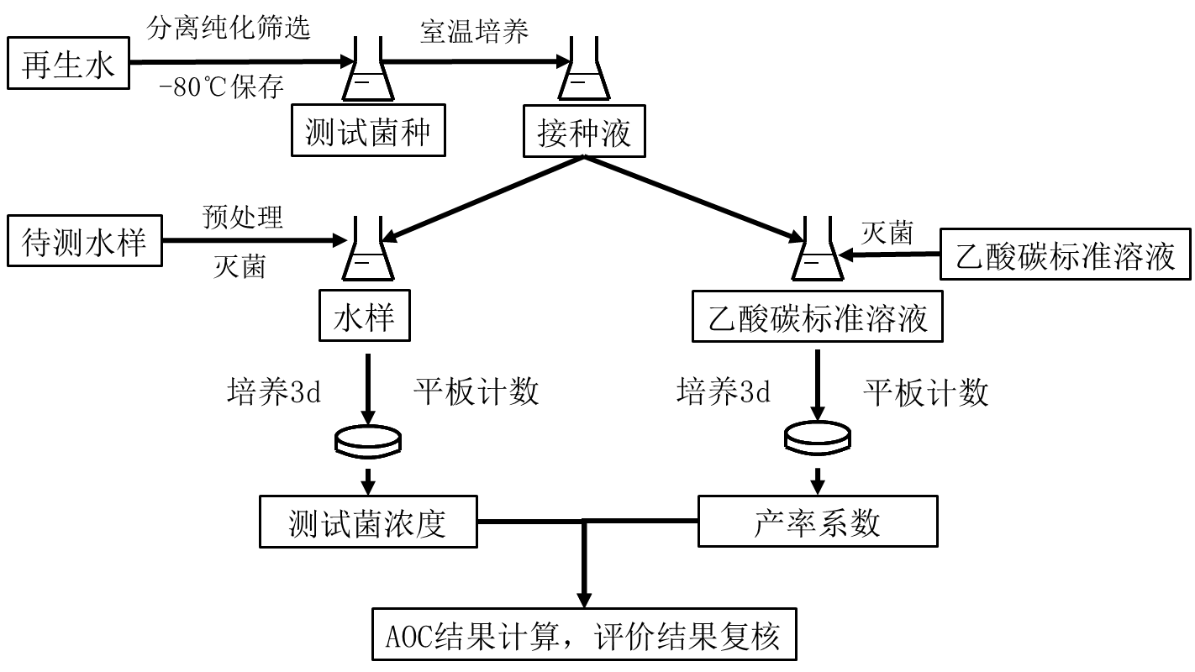

  - 土著细菌ATP发光强度AOC测定法流程
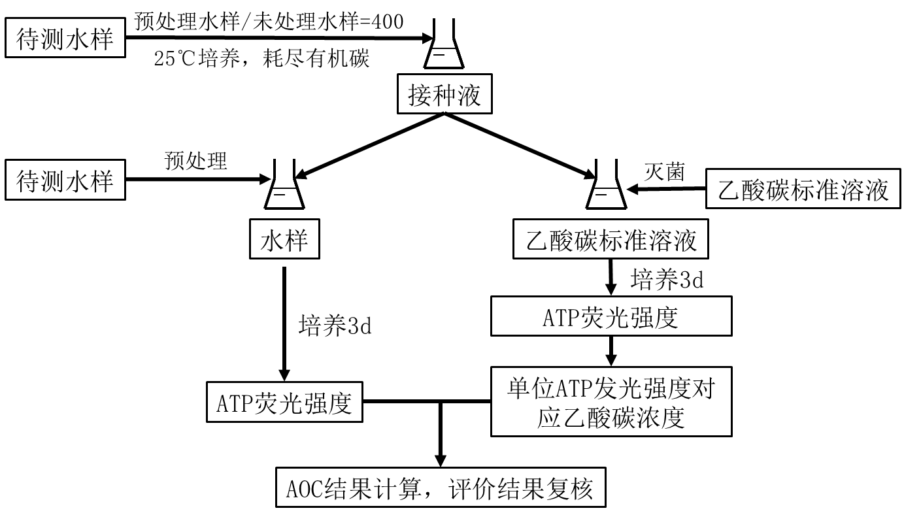

参考文献
[1] GB/T 41017-2021 水回用导则 污水再生处理技术与工艺评价方法。

